HYPPÄÄMINEN
KOORDINAATIOTIKKAAT, 2 kpl
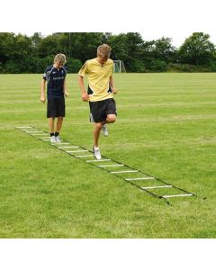
Monipuolinen väline loikkaharjoituksiin ja yleiseen motoriseen harjoitteluun.

MINI AIDAT, 12 kpl
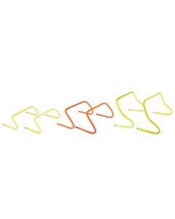
Mini aidat sopivat mm. liikunnanopetukseen, koordinatioharjoituksiin.
Korkeudet 18cm, 23cm ja 30cm

LUMPEENLEHDET, 16 kpl
SAMMAKOT, 8 kpl

(TRAMPOLIINI, ei kulje kassin mukana)
(Trim Trampoliini, halkaisija 125cm)

